**(BA-128) Berita Acara Penggunaan Hampers (Di Luar Program)**

| **Nama** | **Jabatan** | **Approval Status** | **Approval date** |
| --- | --- | --- | --- |
|  | BMH / MS MotorKu |  |  |
|  | BOH Cabang/ KOS Kapos |  |  |
|  | Branch Head Cabang / Kapos Head |  |  |
|  | Area Marketing Manager MotorKu |  |  |
|  | Area Operation Manager |  |  |
|  | Deputy BU Head |  |  |
|  | BU Head |  |  |

**Kronologis *) (Contoh)**

1. Pada tanggal 10 Maret 2024, Teller atas nama Definda memberikan hampers kepada konsumen atas nama Fauziah dengan Nomor APP671120230200144

2. Pada saat pemberian Hampers Program Parsel, seharusnya Teller an. Definda memastikan bahwa konsumen tersebut sesuai dengan ketentuan program tetapi Teller an. Definda memberikan hampers diluar ketentuan program  
**Catatan:**  
*)Kronologis **wajib** diisi

**Dengan Data Konsumen :**

**Nama : FAUZIAH**

**No App : APP671120230200144**

**No Kontrak : 1671120230301229**

Demikian Berita Acara ini dibuat dengan sebenarnya. Terimakasih

**SC INPUTAN POT DI WISE**

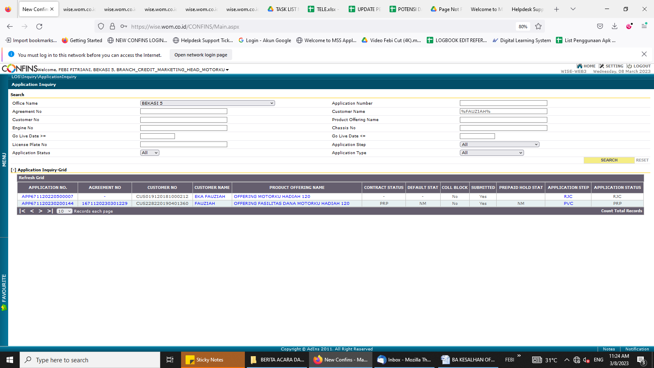

PUNISHMENT

